附件3：
品名 | 规格 | 单位 | 数量 | 单价（元） | 总价（元） | 备注
消火栓消防标识 | PVC 彩印 背面3M胶 25*14CM | 个 | 1500 |  |  | 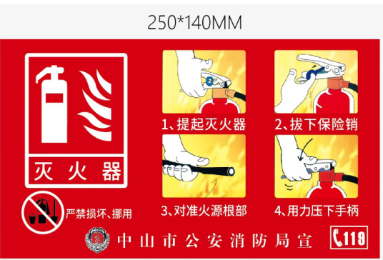
灭火器消防标识 | PVC 彩印 背面3M胶 18*26CM | 个 | 1500 |  |  | 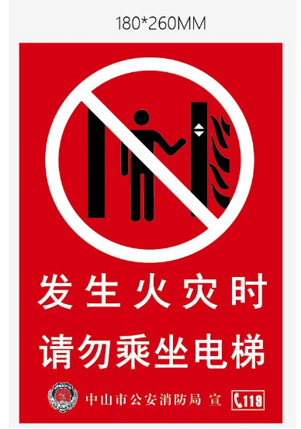
电梯消防标识 | PVC 彩印 背面3M胶 33*17CM | 个 | 300 |  |  | 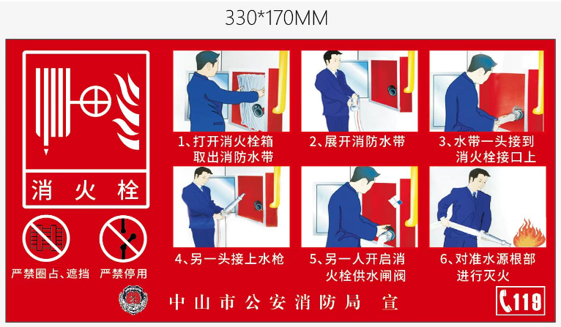
含税合计：

